西安邮电大学
毕业设计（论文）

题目： 基于Linux命令行的网络音乐播放器
的设计与实现
学院： 计算机学院
专业： 软件工程
班级： 软件1301班
学生姓名： 于飞飞
学号： 04133023
导师姓名： 陈莉君 职称： 教授
起止时间： 年 月 日 至 年 月 日

毕业设计（论文）声明书
本人所提交的毕业论文《基于Linux命令行的网络音乐播放器的设计与实现》是本人在指导教师指导下独立研究、写作的成果，论文中所引用他人的文献、数据、图件、资料均已明确标注；对本文的研究做出重要贡献的个人和集体，均已在文中以明确方式注明并表示感谢。
本人完全理解《西安邮电大学本科毕业设计（论文）管理办法》的各项规定并自愿遵守。
本人深知本声明书的法律责任，违规后果由本人承担。

论文作者签名：

日期： 年 月 日

西安邮电大学本科毕业设计(论文) 选题审批表
申报人 | 陈莉君 |  | 职称 | 教授 | 学院 | 计算机学院
题目名称 | 基于Linux命令行的网络音乐播放器的设计与实现
题目来源 | 科研 |  | 教学 |  |  | 其它 |  | √
题目类型 | 硬件设计 |  | 软件设计 | √ | 论文 |  | 艺术作品
题目性质 | 实际应用 |  | √ |  | 理论研究
题目  简述 | Linux平台基于命令行的网络音乐播放器，用户可以创建自己的私人乐库，根据用户听歌记录智能推荐歌曲，好友间可以私密地分享音乐，用户创建歌单，全网收听，公共空间的音乐可以直接下载，全部免费，全命令行操作，效率更高，适合Linux。
对学  生知  识与  能力  要求 | - 熟悉Linux音频播放。  - 熟悉Linux网络编程。  - 熟悉Linux下数据库操作。  - 熟悉Linux的信息加密。  - 熟悉Linux伪终端编程。  - Linux声卡操作。  - Linux守护进程。  - Linux多线程编程。

预期  目标 | 能够播放本地音乐和一些基本操作。在线试听。用户上传和下载音乐。添加好友以及好友间互相的操作。音乐收藏。音乐的评论。
时间  进度 | 2016年10月01日~2016年11月01日 查找资料，制定工作计划  2017年01月05日~2017年01月31日 数据库设计，本地播放等功能  2017年02月01日~2017年04月30日 完成网络相关模块功能  2017年05月01日~2017年06月02日 撰写论文，准备答辩
系（教研室）主任  签字 |  | 年 月 日 | 主管院长  签字 | 年 月 日

西安邮电大学本科毕业设计（论文）开题报告
学号 | 04133023 | 姓名 | 于飞飞 | 导师 | 陈莉君
题目 | 基于Linux命令行的网络音乐播放器的设计与实现
选题目的（为什么选该课题）

随着计算机的普及，Linux系统也越来越被人们知晓，Linux系统因其开源、效率高、占用系统资源少、对硬件要求低等特点，受到企业的欢迎。但因其图形化不完善、不易操作等缺点，绝大部分普通用户选择了在此方面比较优秀的windows系统，而且windows有良好的生态圈，各种应用都一应俱全，界面友好、操作简单。尤其在娱乐方面，windows有很强的优势，各种发行版Linux系统也推出了一些娱乐软件，但功能总是差强人意。为了进一步学习Linux网络编程和多线程开发，并且可以了解Linux音频操作，因此选择了该课题。
前期基础（已学课程、掌握的工具，资料积累、软硬件条件等）

已学课程：c语言程序设计，计算机网络、linux高级程序设计
掌握的工具：vim、gcc、gdb、mysql
资料积累：linux shell命令手册、linux网络API手册
软件：centos操作系统、vim编辑器、gcc编译器、gdb调试器
硬件：一台装centos操作系统的计算机
要解决的问题（做什么）

1.客户端播放音乐
2.客户端从服务器下载音乐
3.服务器对每个客户进行管理
4.多个客户端同时访问服务器
5.服务器对音乐进行分类

工作思路和方案（怎么做）

- 学习linux音频API
- 熟悉业务流程
- 设计数据库
- 设计服务器端程序
- 设计客户端程序
- 设计具体操作的命令
- 程序编写
- 在多种发行版linux系统上予以测试
指导教师意见

签字 年 月 日

西安邮电大学毕业设计 (论文)成绩评定表
学生姓名 |  | 于飞飞 | 性别 |  | 男 | 学号 | 04133023 |  | 专 业  班 级 | 软件1301班
课题名称 |  | 基于Linux命令行的网络音乐播放器的设计与实现
指导  教师  意见 | 评分（百分制）： 指导教师(签字)： 年 月 日
评阅  教师  意见 | 评分（百分制）： 评阅教师(签字)： 年 月 日
验收小组意见 | 评分（百分制）： 验收教师(组长)(签字)： 年 月 日
答辩  小组  意见 | 评分（百分制）： 答辩小组组长(签字)： 年 月 日
评分比例 |  | 指导教师评分 (％) 评阅教师评分 (％) 验收小组评分 (％) 答辩小组评分 (％)
学生总评成绩 |  | 百分制成绩 |  |  |  |  | 等级制成绩
答辩委员会意见 | 毕业论文(设计)最终成绩(等级)：  学院答辩委员会主任(签字)： 年 月 日

目 录

摘要 IV
Abstract V
1 引言 1
2 系统整体结构 2
3 系统运行 4
4 用户相关功能的设计与实现 4
4.1用户登录的设计与实现 4
4.1.1客户端 4
4.1.2服务器 4
4.2用户注册的设计与实现 4
4.2.1客户端 4
4.2.2服务器 4
4.3用户修改信息的设计与实现 4
4.3.1客户端 4
4.3.2服务器 4
4.4用户查看个人信息 4
5 音乐播放功能的设计与实现 4
5.1播放本机音乐 6
5.1.1上一首、下一首 7
5.1.2暂停、继续播放 7
5.1.3随机播放 8
5.1.4循环播放 8
5.1.5跳动播放 9
5.1.6清空播放队列 9
5.2在线播放音乐 10
5.2.1客户端 10
5.2.2服务器 10
6 网络服务的设计与实现 11
6.1获取TOP10列表 11
6.1.1客户端 11
6.1.2服务器 11
6.2下载广库音乐 11
6.2.1客户端 11
6.2.2服务器 12
6.3上传音乐 13
6.3.1客户端 13
6.3.2服务器 13
6.4收藏音乐 13
6.4.1客户端 13
6.4.2服务器 13
6.5下载自上传音乐 14
6.5.1客户端 14
6.5.2服务器 14
6.6根据风格搜索音乐 14
6.6.1客户端 14
6.6.2服务器 15
6.7猜你喜欢 15
6.7.1客户端 15
6.7.2服务器 15
6.8模糊搜索 15
7 好友功能的设计与实现 15
7.1添加好友的发起 16
7.1.1客户端 16
7.1.2服务器 16
7.2查看请求列表 16
7.2.1客户端 16
7.2.2服务器 16
7.3同意添加 17
7.3.1客户端 17
7.3.2服务器 17
7.4删除好友 17
7.4.1客户端 17
7.4.2服务器 17
7.5查看好友列表 18
7.5.1客户端 18
7.5.2服务器 18
7.6模糊查找好友 18
7.6.1客户端 18
7.6.2服务器 18
7.7拷贝好友的收藏列表 18
7.7.1客户端 18
7.7.2服务器 18
7.8下载好友的上传音乐 19
7.8.1客户端 19
7.8.2服务器 19
8 评论功能的设计与实现 19
8.1用户评论音乐 19
8.1.1客户端 19
8.1.2服务器 19
8.2用户查看评论 20
8.2.1客户端 20
8.2.2服务器 20
9 用户命令解释器的设计与实现 21
9.1play命令 22
9.2plays命令 24
9.3friend命令 26
9.4quit命令 26
9.5logout命令 26
9.6cls命令 26
10 客户端多模式的设计与实现 27
10.1用户模式 27
10.2匿名模式 28
10.3单机模式 28
11 服务器端的设计与实现 29
12 杂项 30
12.1数据库 30
12.2发送/接收数据 31
12.3信号处理 31
13 总结 32
致谢 33
参考文献 34

摘 要

目前Linux系统在媒体娱乐功能上与Windows相比还不够完善，市面上现存的Linux系统媒体娱乐软件也有不错的，但绝大多数用户平时都是使用Windows，这就使其安装过程总是让人望而却步。本课题使用基本的数据结构实现播放、下载等功能，在音频方面使用ALSA和ffmpeg完成对音频的相关操作。
该课题基于Linux系统设计并实现一个命令行式的网络音乐播放器。使用主要的三个命令来操作播放器。利用基本的API完成播放器的所有功能。这些功能包括本地音乐操作、音乐在线播放、音乐的下载与上传、社交等。从而构成一个完整的网络音乐播放器。可以运行在发行版Linux之上。能够满足日常生活和学习的娱乐要求。
在本文中，包括了该播放器的系统结构、各模块的实现手段、各个功能业务流程、各模块的数据结构的分析与设计以及操作数据库的API。
关键字：Linux；音频操作；音乐播放器

ABSTRACT

The current Linux system in the media entertainment function compared with Windows on the market is still not perfect, the existing Linux system media entertainment software also has a good, but most users usually use Windows, which makes the installation process is prohibitive. In this paper, we use the basic data structure to realize the function of playing and downloading. We use ALSA and ffmpeg to complete the audio operation in the audio.
This player is based on the Linux system design and realize of a command line network music player. Using the three main commands to operate the player. Using the basic API to complete all the functions of the player. These features include local music operation, music online playing, music download and upload, social, etc.. To form a complete network music player. It can run on the release Linux and be able to meet the daily life and learning requirements of entertainment.
In this paper, including the system structure of the player, the realization of each module, the various functions of the business process, the analysis of data structure and design of each module and the API of the database operation.
Keywords： Linux；audio operation；music player

1 引言
随着计算机的普及，Linux系统也越来越被人们知晓，Linux系统因其开源、效率高、占用系统资源少、对硬件要求低等特点，受到企业的欢迎。但因其图形化不完善、不易操作等缺点，绝大部分普通用户选择了在此方面比较优秀的Windows系统，而且Windows系统有良好的生态圈，各种应用都一应俱全，界面友好、操作简单。尤其在娱乐方面，Windows系统有很强的优势，各种发行版Linux系统也推出了一些娱乐软件，但功能总是差强人意。并且安装和配置方面也有一定的难度，让许多人都望而却步，而且与Windows系统上的比较起来或多或少都有些不习惯。
平时生活和学习中人们对音乐播放器使用的频率是很高的，Linux系统上也有许多音乐播放器，也非常出色，但是它们大都只是对本地音乐的播放。试想想，假如用户本来机器上没有音乐但又想听音乐怎么办，这种单机音乐播放器的缺点就暴露出来了。纵观Windows上的音乐播放器，基本都是联网的，在线试听基本免费，而且用户不论走到哪里，只要登录自己的账号，自己的上传音乐、收藏等一目了然。所以Linux系统上“想听却没有”的问题的解决的方法就是使其联网。通过网络，用户可以从服务器下载音乐、在线试听、上传、收藏喜欢的音乐等。
目前已有许多国外开发人员所开发的音频播放器，例如著名的rhythmbox，xmms（x多媒体系统），sonata音频播放器等。这些播放器均具有图形化界面，非常漂亮，但占用的资源相比字符界面也是毋庸置疑的，而且安装过程对普通用户来说也有一定难度，特别是网络功能方面。国内目前有网易云音乐在Linux上开发的音乐播放器，安装过程简单，也保留了Windows上的用户使用特点，账户数据也都同步，但目前只对Ubuntu16、Ubuntu14和Deepin15发行版Linux系统提供，别的系统用户还是不能够使用。
因此，产生了该课题。该课题基于Linux系统设计并实现一个命令行式的网络音乐播放器。利用ALSA和ffmpeg完成音乐的相关操作。该播放器包括以下模块：本地音乐操作、音乐在线播放、音乐的下载与上传、社交等。该播放器并非局域网内联网，而是真正意义上实现了广域网上的联网。Linux系统计算机可联网运行。用户也可以进行音乐的收藏，保存在云端，自己喜欢的音乐永远不会丢。并且加入了社交元素，用户可以通过添加好友，相互之间分享自己喜欢的音乐和自己上传的私人音乐。
在编码过程中，为了测试和调试，客户端使用centos7和ubuntu作为测试系统。服务器使用centos7作为测试系统。编码与测试同步进行的方法，使开发速度大大加快。

2 系统整体结构
客户端的结构图如图2.1所示。服务器结构图如图2.2所示。
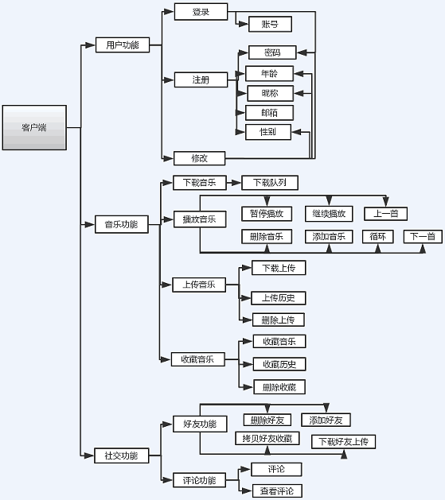
图2.1 客户端

客户端需要满足用户的功能需求，要将所有的功能模块组织起来，既然是播放器，对音乐的操作就是最重要的。该客户端具有下列模块。
用户功能：用户使用账号和密码登录到系统中，能够使用各种服务，也利于服务器的管理。用户也可以修改自己的信息。
音乐功能：对本地音乐进行操作，例如播放音乐、添加音乐、在线播放等。用户也能够上传音乐和下载音乐。收藏自己喜欢的音乐。
社交功能：用户之间添加好友，将好友的收藏列表拷贝给自己，也可以下载好友上传过的音乐。用户对音乐进行评论，抒发自己的观点。
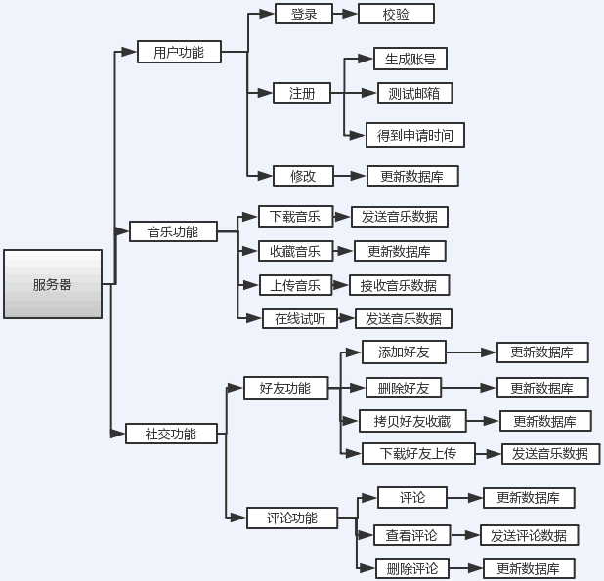
图2.2 服务器

服务器向用户提供服务，对用户的请求能及时做出反应，服务器程序具有以下模块。
用户功能：处理用户的登录，向用户提供用户的个人的全部信息。接受新用户的注册，并更新用户修改后的个人信息。
音乐功能：用户在下载、上传和试听音乐时，服务器向客户端发送数据、从客户端接收数据。向数据库中添加用户新收藏的音乐。
社交功能：来处理用户间的好友操作，在用户的好友数据项中添加或删除用户指定的好友。接收客户端传来的用户对指定音乐的评论内容并保存到相关文件中。向客户端发送指定音乐的评论内容。

3 系统运行
用户用账号和密码登录系统，通过服务器校验之后，服务器开启所有相关线程后进入死循环接收用户输入的指令。用户则在客户端输入所需要的指令并将其发往服务器，服务器接收到命令后，向用户提供相应的服务。用户退出系统，客户端和服务器均释放各自所占用的资源。如图3.1所示为系统整体的流程。
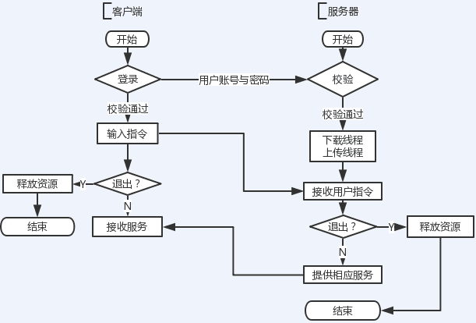
图3.1 系统运行流程图

4 播放器的设计
这里是正文

5 播放器的实现
这里是正文

4 用户相关功能的设计与实现

4.1用户登录的设计与实现

4.1.1客户端
客户端使用用户账号和密码进行登录。登录成功予以提示，用户可以进行相关音乐的操作。登录失败予以提示，用户无法使用网络服务。

4.1.2服务器
服务器接收客户端传来的账号和密码在数据库中进行匹配，向用户传回匹配结果。匹配成功，服务器则进入等待用户请求状态；匹配失败，服务器不做任何响应。

4.2用户注册的设计与实现
用户信息在进程中的抽象（客户端、服务器）：
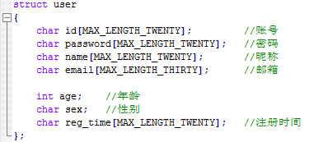
图4.1 进程中抽象的用户信息

用户信息在数据库中的抽象：
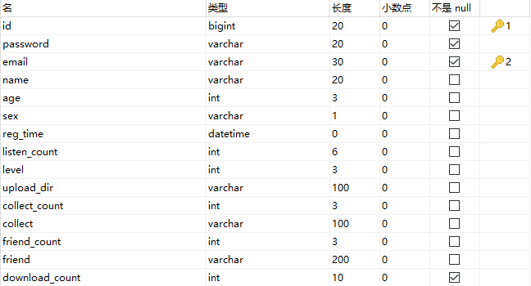
图4.2 数据库中抽象的用户信息

4.2.1客户端
用户注册账号需要填写昵称、密码、年龄、性别和邮箱。各个信息的限制：
- 昵称限制为19个字符。
- 密码的正则表达式：^[0-9a-zA-Z_#]{6,19}$
- 年龄限制为0~120岁
- 性别为单个字符。
- 邮箱的正则表达式：[a-zA-Z0-9_-]+@[a-zA-Z0-9_-]+(\\.[a-zA-Z0-9_-]+)+$
用户输入密码后要予以二次确认，两次一致方可继续。用户输入邮箱后，立刻发往服务器进行校验，通过校验方可继续后续注册，否则一直等待用户输入邮箱。所有这些信息输入完毕后，接收服务器传回的账号和注册时间，注册完成。

4.2.2服务器
服务器接收用户传来的邮箱，就在数据库中查找该邮箱是否已经存在，若已存在表明该邮箱已经使用不能再次进行注册。不存在表示首次使用可以进行注册使用。接下来等待客户端传来的所有注册信息，更新至数据库，并产生唯一账号和注册时间，将其传回客户端。并创建用户上传音乐目录和创建用户上传音乐数据表。最后向用户注册邮箱发送一封邮件表示注册成功。注册完成。

4.3用户修改信息的设计与实现

4.3.1客户端
选择需要修改的信息，输入修改后的信息后，将整个用户的信息结构发往服务器，修改完成。

4.3.2服务器
接收用户传来新的用户信息，更新数据库。修改完成。

4.4用户查看个人信息
在用户登录成功后服务器将用户的所有信息传回，客户端维护一个用户信息结构体。查看个人信息的时候，将这个结构体成员信息输出即可，但是不能查看密码，每个人都应该知道自己密码的。

5 音乐播放功能的设计与实现
本系统使用的是ALSA（Advanced Linux Sound Architecture）进行音频的播放。在2.6的内核之后，ALSA就成了默认的音频系统。ALSA提供了丰富的API来处理音频。ALSA处理音频的大致过程为：
- 读取音频文件的头部，获取相关属性信息。
- 打开声卡设备。
- 根据音频属性信息设置声卡。
- 读取音频数据。
- 将音频数据输出到声卡。
本系统支持的音频格式为wav和mp3。下面分别介绍一下两种格式。
wav:
wav格式由微软公司开发。头部信息如下：
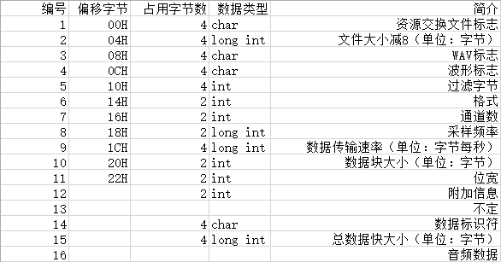
图5.1 wav格式的头部信息

实际wav文件的头部信息截图：
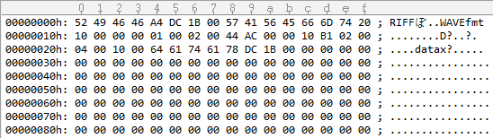
图5.2 实际wav文件头部信息

mp3:
一种音频压缩技术。容量较小的音频文件格式。头部信息如下：
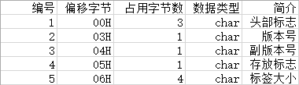
图5.3 mp3格式的头部信息

实际mp3文件的头部信息截图：
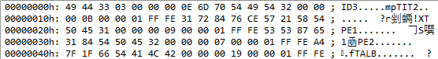
图5.4 实际mp3文件头部信息

mp3头部信息比wav头部信息稍复杂。故本系统对wav音频直接进行处理。对mp3间接处理，使用ffmpeg将其转化为wav中间文件进行播放。
ffmpeg是一套转化数字音频、视频的开源程序。它执行效率很高。全命令支持。
防止每次使用播放器时都添加音乐，采用了配置文件。配置文件中包含若干音乐目录。一个监视线程，15秒检测一次配置文件，及时更新音乐曲目。系统为了更好地管理音乐的播放，实现了播放队列。其数据结构如下：
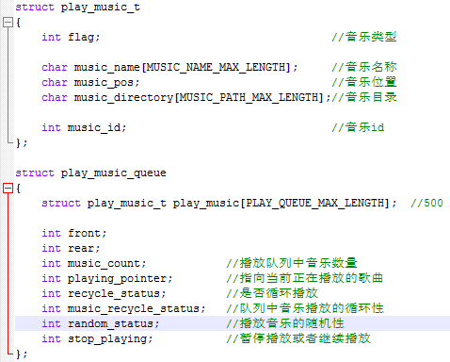
图5.5 播放队列

flag: 1为本机音乐，3为在线试听的音乐
music_pos:m(machine)表示位于本机上，s(server)表示位于服务器上
music_id:在线试听时表示唯一的音乐编号
初始运行时，music_count为0。play_count为-1，表示当前没有正在播放的音乐。recycle_status为-1，表示播放队列不循环。music_recycle_status为-1，表示不单曲循环。random_status为-1，表示不随机播放。stop_playing为-1，表示正常持续播放，不暂停。

5.1播放本机音乐
根据配置文件中的目录，系统自动更新音乐列表。用户将音乐添加到播放队列中，然后进行播放。
采用单独的播放线程。播放线程只播放播放指针(playing_pointer)所指向的音乐。首次播放时，开启播放线程。当播放音乐为非自然结束时，则终止原来的播放线程，重新开启一个播放线程。当播放音乐为非自然结束时，自动调整播放指针。
每播放音乐首先从当前播放指针所指的播放队列中获取音乐的路径和名称，然后交由播放线程处理。播放线程判断音乐格式。若为wav格式，则直接进行播放。若为mp3则先使用ffmpeg转换为wav中间文件，然后进行播放。

5.1.1上一首、下一首
切换上、下一首，实质是使播放指针(playing_pointer)自增和自减。改变了播放指针之后，需要检测当前是否已有播放进程在运行，若有，则将其终止后再重启播放进程；若无，则开启一个播放线程进行播放。
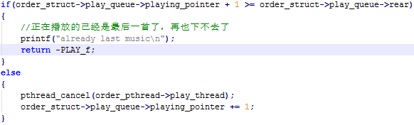
图5.6 下一首关键

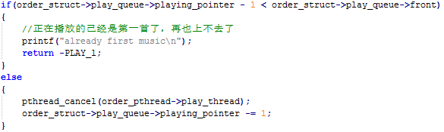
图5.7 上一首关键

5.1.2暂停、继续播放
播放队列中stop_playing字段用来表示暂停与否的状态。stop_playing为-1时表示正常播放（持续播放、不中断）状态，为1时表示暂停状态。所以暂停与继续的实现原理就是改变stop_playing的值。每操作一次，就将stop_playing乘以-1，就实现了暂停与继续的相互转换。
在播放线程中，每次向声卡写音频数据时，对stop_playing进行轮询。当stop_playing为1时，进行死循环，不向声卡写音频数据，即暂停播放。直到stop_playing为-1继续播放。
(a)
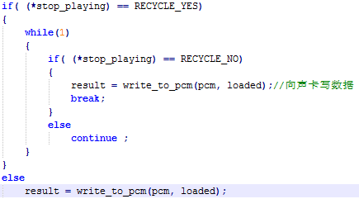
(b)
图5.8 暂停、继续播放：(a)改变播放状态 (b)播放线程轮询

5.1.3随机播放
播放队列中random_status字段用来表示随机与否。在播放线程中，在播放一首音乐之前，首先判断random_status。random_status为-1时表示不随机播放，即顺序播放，为1表示随机播放。随机播放的原理是每当准备播放下一首音乐时，随机生成播放指针。播放进程接下来进行播放时，就达到了随机播放的效果。
(a)
(b)

(c)
图5.9 随机播放：(a)改变随机状态 (b)播放指针的生成 (c)判断

5.1.4循环播放
循环有两种：播放队列循环和单曲循环。recycle_status表示队列循环状态。music_recycle_status表示单曲循环状态。两者含义一样，为-1时不循环，为1时循环。
播放线程当播放完队列中最后一首音乐后，就检测recycle_status，若为-1，就停止播放，播放线程退出；若为1，播放线程从队列第一首重新播放。
播放线程当播放完一首音乐后，就检测music_recycle_status，若为-1，就继续向下播放；若为1，播放线程继续播放这个音乐。
实现原理与上述的暂停等类似，不再赘述。

5.1.5跳动播放
即指定队列中某首音乐进行播放。因为可能从队列中删除音乐，所以显示的播放队列编号和真实的播放队列中的音乐序号不是一一对应的。这时需要进行转换，将用户输入指定的编号转换为实际队列中的音乐序号。然后将播放指针指向这首音乐，重启播放线程，即可。
图5.10 编号转换

5.1.6清空播放队列
清空有两种：全部清空和清空单曲。但是有一个原则：不能清除正在播放的音乐。清空指定的单曲时，也存在编号转换的问题，原理和跳动播放类似，不再赘述。
全部清空的原理很简单，只是改变队列中front，rear和music_count的值。清空单曲需要移动后续队列元素，类似线性表删除元素。
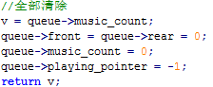
图5.11 全部清除

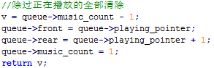
图5.12 全部清除（跳过正在播放）

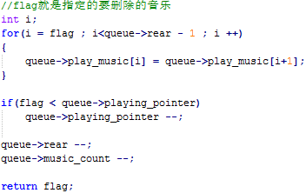
图5.13 清除指定的音乐

5.2在线播放音乐
在线播放使用缓冲文件实现。客户端发出在线播放请求后，服务器向客户端持续发送音乐文件，客户端开始缓冲。考虑虚拟机网速问题，并且需要完整的音乐文件头部信息，所以设置缓冲时间为10秒。当客户端读缓冲数据卡住时，等待10秒。

5.2.1客户端
客户端发出在线播放请求，必须向服务器提供指定在线音乐的music_id。接下来启动接收缓冲数据线程后等待10秒。后面的操作和本地播放原理相同，唯一的区别是读数据卡住时等待10秒。
接收缓冲线程先接收服务器传回的文件大小，为后续的结束接收数据做准备。然后此线程创建缓冲文件/tmp/cache.temp。客户端开始接收缓冲数据并写到缓冲文件中。结束接收后，客户端向服务器发送结束标志。缓冲完毕。
每次进行在线播放都会新创建或覆盖缓冲文件。因为缓冲文件是临时文件。

5.2.2服务器
服务器接收到用户的请求后，启动缓冲线程。首先接收用户请求的music_id。服务器需要根据music_id得到音乐的风格。对用户试听某种风格的次数进行加1操作，为后面的“猜你喜欢”做依据。对music_id所代表的音乐的试听次数也做加1操作，为后面的“获取TOP10”做依据。缓冲线程获取该音乐文件的大小并传给客户端。接下来缓冲线程每次向客户端发送20000字节的数据，直到发送完毕。缓冲线程等待客户端发来的结束标志。缓冲完毕。
服务器需要对音乐统一管理，服务器端存储音乐文件充当在线曲库。在数据库中存储音乐的属性信息。
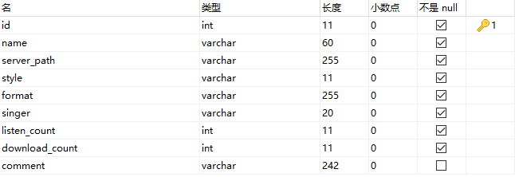
图5.14 服务器音乐管理表

6 网络服务的设计与实现
网络服务统一先将用户的请求发送给服务器，服务器接收到用户请求后选择性的向用户发送数据。客户端选择性的接收服务器发来的数据。所以客户端和服务器之间的信息传递尤为重要。

6.1获取TOP10列表
鉴于电视上总是TOP10，所以该播放器也实现为获取TOP10。

6.1.1客户端
提出请求后，客户端循环10次接收音乐id和name，并予以显示。

6.1.2服务器
服务器根据每首音乐的在线播放次数进行降序排列（即按照受欢迎的程度进行排序）。选出前10名。将其id和name依次发给客户端。

6.2下载广库音乐
广库：所有人都可以进行下载的音乐库，不受任何限制。客户端有一个广库音乐下载目录/home/download/，下载的音乐一律保存在这里。客户端向服务器发送广库中指定音乐的id，服务器校验完成后开始传输数据。客户端使用单线程下载，每次只能下载一首音乐，一首接一首下载。

6.2.1客户端
客户端维护一个下载队列和一个下载线程。客户端将有服务器校验通过的音乐信息插入下载队列，具体的下载任务由下载线程完成。
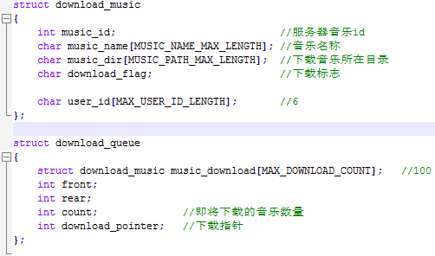
图6.1 下载队列

count：余下待下载音乐数量
download_pointer：指向正在下载的音乐
music_dir：下载目录（广库下载目录为/home/download/）
download_flag：未下载为n，下载中为d，下载完为y
user_id：下载广库音乐时无用
客户端将用户指定下载的音乐id发往服务器，然后接收服务器的校验结果，若通过校验，则继续接收该音乐id所对应的name，这些信息构成一个下载队列元素，将下载标志置为n，下载目录置为/home/download/。将这个结点插入下载队列，启动下载线程。后续工作有下载线程完成。
下载线程先向服务器发送下载指针所指的下载队列结点的音乐id，然后发送下载广库音乐标志。将下载标志置为d，客户端接收服务器传来的文件大小，为后续的结束接收数据做准备。接下来开始接收音乐文件数据，文件接收完毕后客户端向服务器发送结束标志，将下载标志置为y，一次下载完毕。

6.2.2服务器
服务器维护一个下载线程，由下载线程完成具体的数据传送工作。
服务器接收用户请求的音乐id并对其进行校验（判断是否为合法的音乐id），将校验结果发往客户端。若通过校验，服务器查找数据库将指定音乐id的音乐信息取出来，并将音乐name发往客户端。后续工作由下载线程完成。
下载线程死循环等待客户端下载线程发送来音乐id和广库音乐标志。同时服务器对该音乐进行下载次数加1操作，对用户的下载次数加1操作。服务器将文件大小发往客户端，接下来开始发送数据，直到发送完毕。服务器等待客户端的结束标志。一次下载完毕。

6.3上传音乐
上传类似下载的逆过程。服务器在每个用户注册的时候会创建用户的上传目录，构造形式为/home/leaf/graduation_design/upload/[用户账号]/。服务器也在数据库中创建用户的上传表，构造形式为upload_[用户账号]。客户端使用单线程上传，一次上传一首，一首接一首。

6.3.1客户端
客户端维护上传线程和一个上传队列。用户需要输入待上传音乐的路径信息。然后将其插入上传队列，上传工作由上传线程完成。上传队列结构与下载队列结构类似，这里不再赘述。
上传线程将上传标志置为u（正在上传），然后打开文件，这时有可能打开失败（例如：权限问题、文件不存在等），则将上传标志置为x。上传线程将文件名字和大小发往服务器。接下来上传线程开始向服务器发送音乐数据。最后上传线程等待服务器发来的结束标志。一次上传完成。

6.3.2服务器
服务器维护上传线程，上传线程首先从数据库中获取该用户的上传目录。上传线程接收用户发来的文件名字和大小。上传线程根据文件名在用户的上传目录中创建上传文件，接下来开始接收客户端发来的数据并写文件。直到文件上传完毕，最后向客户端发送上传结束标志。并且要更新用户上传音乐数据表，为以后用户下载自己上传的音乐做准备。至此，一次上传完毕。

6.4收藏音乐

6.4.1客户端
用户输入待收藏的音乐id，接收服务器的校验结果。若通过则收藏成功；否则收藏失败（由于这个音乐id不存在）。用户可以每次多输入几个音乐id，服务器会对每个音乐id进行校验。

6.4.2服务器
服务器接收用户发来的音乐id，在数据库中进行查找。若有，则通过校验。对用户的收藏数目加1操作。将收藏的音乐id追加到用户的收藏字段中。
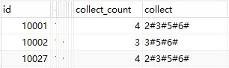
图6.2 用户收藏实例（数据库）

6.5下载自上传音乐
用户下载自己曾经上传过的音乐，用户不能下载别人上传的音乐（若要下载两人必须是好友关系）。该下载与广库下载共用一个下载队列。客户端有一个下载自上传音乐的目录/home/self_download/。

6.5.1客户端
用户需要输入预下载的音乐id（这个id是由服务器产生的，唯一的）。由服务器校验通过后传回音乐名字，将这些信息构成一个下载队列结点插入下载队列。将下载标志置为n，下载目录置为/home/download/。后续工作由下载线程完成。
下载线程先向服务器发送下载指针所指的下载队列结点的音乐id，然后发送下载自上传音乐标志。后续流程与下载广库音乐相同，不再赘述。

6.5.2服务器
服务器对用户发来的音乐id（这个音乐id是用户自上传数据表中的唯一音乐id）并对其进行校验。通过该用户的上传音乐数据表得到该音乐的名字并发往客户端。
下载线程与广库音乐下载共用。但有所不同，下载自己上传时不执行下载次数的加1操作。传输的音乐文件在用户的上传目录中（需要从用户表中获取）。余下的流程与下载广库音乐相同。

6.6根据风格搜索音乐
音乐风格目前提供5种：pop(2流行)，rock(4摇滚)，emo(8抒情)，girl(16女声)，boy(32男声)。每首音乐只有一个风格，不存在单曲多风格。只对广库中的音乐进行风格划分，用户自己上传的音乐不进行风格划分，所以搜索的结果只是广库中的音乐。

6.6.1客户端
用户输入音乐风格码，客户端本地校验，若为5中风格之一，则将其发往服务器，然后接收服务器传回的广库音乐id和name。

6.6.2服务器
服务器接收到音乐风格码直接在服务器中查找，先将结果数目发往客户端，再将这些音乐的id和name一次发往客户端。

6.7猜你喜欢
在数据库中存放用户的数据表中有用户在线播放各种风格音乐的次数。服务器根据这5个值选出最大的即认为用户喜欢的风格，从而向用户推荐。这个功能只针对广库中的音乐，对上传音乐不进行推荐。
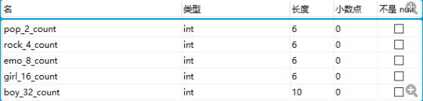
图6.3 用户数据表相关项

6.7.1客户端
用户只需要键入命令即可，不要额外参数。客户端接收服务器传来的猜测的音乐风格码和属于这种风格的音乐的数目。最后客户端接收音乐id和name即可。

6.7.2服务器
服务器根据用户对5种风格音乐在线播放的次数选出次数做多的。将这个音乐风格码发往客户端。服务器统计属于这种风格的音乐的数目，但是不能超过5个，如果超过5个，则只发送前5个（按照在线播放的次数选出前5名，这样选出的一般也是大部分人喜欢的）。最后将音乐id和name发往客户端即可。

6.8模糊搜索
服务器根据用户输入的串进行模糊搜索。使用了SQL语句中的“like”操作符。实现原理：select id , name from music where name like '%[用户输入串]%’。后续的例如服务器发送音乐id和name、客户端接收音乐id和name的实现手段与上述的网络服务的实现手段类似，不再赘述。

7 好友功能的设计与实现
好友功能属于社交服务。基于好友功能，用户可以查看、拷贝好友的收藏，查看、下载好友上传的音乐。所以好友的添加就尤为重要。添加好友为单向请求制。向欲添加好友发出添加请求，待欲添加好友同意后添加成功。双方都添加对方为好友。

7.1添加好友的发起
用户添加好友并不能直接添加成功，只是将添加请求发给欲添加的好友，待同意后才算添加成功。

7.1.1客户端
用户输入欲添加的好友的id（不能是自己，客户端本地先判断），将id发往服务器并接受服务器传回的校验结果，在此用户存在的前提下，进而得到服务器判断其是否已经是好友的校验结果。若已经是自己的好友了，则添加失败；若还不是自己的好友，则成功向欲添加好友发送添加请求。

7.1.2服务器
服务器接收到用户传来的欲添加的好友id，在用户数据表中进行搜索。将存在与否的结果传回客户端，若存在这个欲添加好友，则继续判断用户是否已经拥有这个好友，并将判断结果发往客户端。若没有这个好友，则服务器将这个用户的请求添加到欲添加好友的请求列表中，等待欲添加好友的确认。
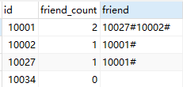
图7.1 用户的好友列表实例

7.2查看请求列表
用户查看欲添加自己为好友的用户列表，查看的信息包括用户id和用昵称。

7.2.1客户端
不需要用户提供任何信息，服务器传回请求数目后，客户端开始接收用户id和用户昵称。

7.2.2服务器
服务器从数据库中获取请求数目后发往客户端，接下来从数据库中获取请求列表，根据列表中的用户id得到其昵称，将id和昵称发往客户端。
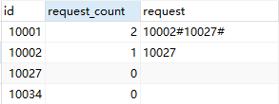
图7.2 用户的请求列表实例

7.3同意添加
用户在请求列表中选一个用户，同意其添加，该用户和请求列表中的用户都将对方添加为好友。

7.3.1客户端
用户输入一个自己欲同意并在请求列表的用户的id，服务器将校验结果发回客户端，若通过校验则同意添加成功。双方将对方成功添加成为好友，为以后的社交功能做好铺垫。

7.3.2服务器
服务器接收用户传来欲同意的用户id，先要校验这个id是否真的在用户的请求列表中，若在列表中才能进行后续操作。先从请求列表中删除欲同意的用户id，然后将这个id添加到用户的好友列表中；也在这个id所对应的用户的好友列表中添加自己，这样便实现了同意后的双向添加。

7.4删除好友
有添加就有删除。删除是双向删除（QQ目前是双向删除），即欲删除的好友从自己的好友列表中消失，自己也会从欲删除的好友的好友列表中消失。删除后，查看、拷贝好友的收藏和查看、下载好友上传的音乐的这些功能就不能使用了。

7.4.1客户端
用户输入欲删除的好友的id，将id发往服务器。服务器判断其是否为用户的好友，并传回判断结果，若是自己的好友，则删除成功。

7.4.2服务器
服务器接收用户传来欲删除的好友的id，判断该好友的id是否为用户的好友，并将判断结果发给客户端。若是好友，则进行双向删除，从双方的好友列表中删除对方。

7.5查看好友列表
要能够时时刻刻了解自己的好友情况。而且删除好友的前提也是知道自己都有多少好友。不可能删除一个不是自己好友的好友。

7.5.1客户端
用户不需要提供任何信息，服务器传回好友数目，客户端开始接收好友id和昵称并予以显示。

7.5.2服务器
服务器从数据库中获取好友的数目并发往客户端，接下来服务器从数据库中获取好友列表，根据列表中的id从数据库中获取昵称，最后将好友的id和昵称一同发往客户端。

7.6模糊查找好友
用户可以输入一些串进行模糊的查找，从服务器返回的列表中选择自己中意的用户进行添加（类似QQ的模糊查找用户）。

7.6.1客户端
用户输入自己感兴趣的一些串并将其发往服务器，服务器模糊查找后将符合的结果发回客户端。发回的结果包括用户id和昵称。

7.6.2服务器
接收到客户端发来的串后，利用SQL语句的“like”操作符，将匹配的用户id和昵称发回客户端。

7.7拷贝好友的收藏列表
拷贝的前提就是目标用户是自己的好友，直接将好友的收藏列表复制到自己的收藏列表后面。对好友的收藏列表的操作只有复制。复制到自己的收藏列表之后可以将自己不喜欢的从自己的列表中删掉。

7.7.1客户端
用户输入欲拷贝的好友id，发往服务器之后，接收服务器的校验结果，若此好友确实存在，则拷贝成功。否则无法拷贝。

7.7.2服务器
服务器接收到用户发来的欲拷贝的好友id后，现在用户的好友列表中查找，将查找结果发给客户端，若列表中有这个好友，将用户与这个好友的收藏列表取出后进行拼凑并去掉重复的（只留下一个），还要根据去重后的收藏列表得到收藏的数目，再将其更新回用户的收藏列表中，收藏完成。

7.8下载好友的上传音乐
只有知道了好友曾经上传过什么，才知道能下载什么。用户根据服务器传回的好友的上传历史中的音乐id和名字进行选择性的下载。这个功能能体现出好友功能的用武之地，也体现出社交、分享的特点。
和下载广库、上传库使用的同一个下载线程和下载队列。客户端有一个下载好友上传音乐的目录/home/other_download/

7.8.1客户端
客户端需要提供两个信息，好友的id和好友上传的音乐id，两者缺一不可，客户端先接收服务器对好友id的校验结果，在有这个好友的前提下，对音乐id进行校验，两个校验均通过才能进行下载（首先插入下载线程，数据传输由下载线程完成）。下载之前还会得到服务器传回的音乐名字。
具体的下载任务有下载线程完成。下载线程将预下载的音乐id和下载好友上传库音乐的标志发给服务器，后续流程与下载广库音乐和上传库音乐流程相同，不再赘述。

7.8.2服务器
服务器所使用的下载线程也和广库音乐和上传库音乐是同一个下载线程。服务器需要对好友id和音乐id进行校验。校验全部通过后，将该音乐的名字发往客户端。下载线程把好友的上传目录中音乐文件传送给用户，流程和下载广库音乐相同。

8 评论功能的设计与实现
评论功能属于社交功能。每个用户均可进行评论，每个用户可以查看每个音乐的评论。对每个音乐评论内容的存储尤为重要，日后用户还要查看。

8.1用户评论音乐

8.1.1客户端
每次只能对一首在广库中存在的音乐进行评论，所以用户需要输入有效的广库音乐id，然后用户输入自己的评论内容，内容长度限制在362个字符，回车即可结束评论并将评论发往服务器，如果评论内容为空，则评论无效，服务器不予存储评论内容。

8.1.2服务器
服务器需要将评论内容存储起来，为以后用户查看评论做好准备。又因为评论内容增长速度比较快，所以没有将评论内容存在数据库中，而单独出来以文件的形式存储起来，在数据库中只存储每个音乐评论内容文件的绝对路径。绝对路径的构造过程需要使用音乐的id，形式如下：
/home/leaf/graduation_design/comment/comment_[music id].txt。另外数据库也将每个音乐的评论数目记录下来。
图8.1 音乐评论数据库存储实例

因为客户端使用回车结束评论，所以评论内容文件中一行为一个评论，这样也为以后从文件中取出每一条评论做好准备。
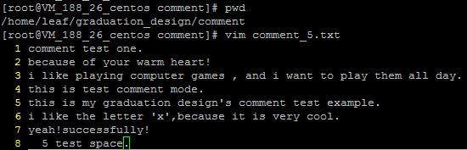
图8.2 音乐评论内容文件实例

服务器接收用户欲评论的音乐id，校验通过后，接收用户的评论内容，服务器对评论内容进行校验，若评论内容为空，则不能进行存储。服务器根据音乐id从数据库中获取评论内容文件的绝对路径，将通过校验的评论内容写到该文件中，再写入一个换行符，最后将评论数目加1操作，评论完成。

8.2用户查看评论

8.2.1客户端
客户端输入有效的欲查看评论内容的音乐id，接收到服务器传回的音乐名字。最后接收服务器传回的一条条的评论内容。将这些评论内容和音乐id、名字均予以显示。在显示评论内容的时候，加上编号，并且每条评论内容之间都留有空行，防止显示过于臃肿。

8.2.2服务器
服务器对用户发来的音乐id进行校验。若通过校验，则从数据库中获取评论内容的数目并将其发往客户端。接下来获取评论内容文件的绝对路径，从该文件中循环读出所有的评论内容，每读出一行便将其发往客户端，发完为止。

9 用户命令解释器的设计与实现
该播放器为命令行操作，所以需要对用户输入的命令进行解释执行。而这的前提就是如何将用户输入的命令、参数和辅助信息组织起来。
该播放器的命令共6个：
- play:本地音乐操作命令
- plays:网络服务操作命令
- friend:好友操作命令
- quit:退出播放器命令
- logout:注销命令
- cls:清屏命令
每个命令都有一个唯一标识符，作为每个命令正常执行完毕之后的返回值。
刻意使用素数作为标识符，防止以后出现重复的数字。
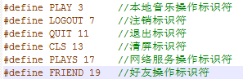
图9.1 命令标识符

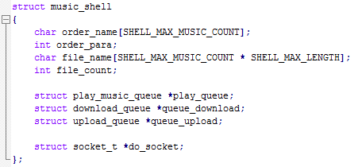
图9.2 用户命令的组织形式

order_name:用户输入的命令。
order_para:每个命令经数字化后的参数（可有可无），不同参数具有不同的数字值，根据不同的参数对此参数赋响应的值。
file_name:辅助参数（可有可无），例如：下载音乐时的音乐id，添加好友时的用户id。考虑到有时会带有若干辅助参数，所以需要将这些辅助参数合理地组织起来，故在每两个辅助参数之间使用“#”分隔，在使用时再进行分离。
file_count:辅助参数个数，也控制着对file_name的分离。
play_queue:播放队列，本地和在线使用同一个播放队列。
queue_download:下载队列，下载广库、上传库和好友上传库使用同一个下载队列。
queue_upload:上传队列。
do_socket:需要使用的套接字集合，如图9.2所示。
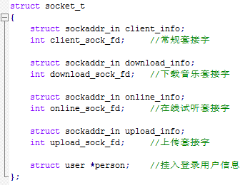
图9.3 套接字集合

9.1play命令
play为本地音乐的操作命令。如图9.3所示为play命令的参数与唯一数值的对应关系。
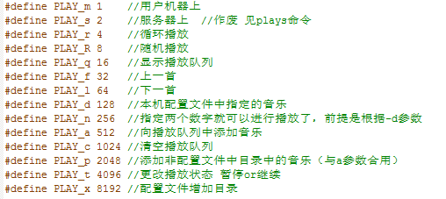
图9.4 play命令参数

描述本地音乐需要使用两个数字，一个为唯一目录编号，另一个为唯一音乐编号。在播放指定的具体音乐和添加音乐时都需要使用这两个数字。如图9.4所示为本地音乐组织形式实例。
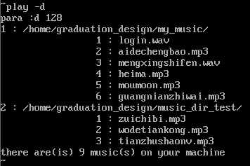
图9.5 本地音乐组织形式

这些参数之间有一部分可以混用。混用的时候只需要将各个参数对应的唯一数值相或即可。产生额外的功能有：
- a和n同时使用，向播放队列中添加一首指定了目录编号和音乐编号的音乐。
- a和d同时使用，向播放队列中添加指定的目录编号下的所有音乐。
在play命令中所有的操作都是围绕播放队列和音乐配置文件展开的，配
置文件中使用“#”作为结束符。如图9.5所示为播放队列运行实例，图9.6所示为配置文件实例。
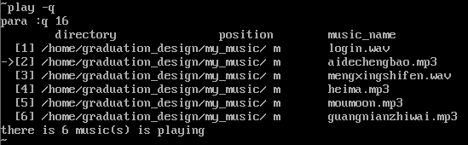
图9.6 播放队列运行

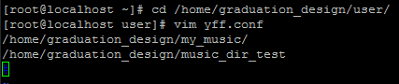
图9.7 配置文件

9.2plays命令
plays命令为网络服务操作的命令，各种参数都是和服务器打交道的。客户端需要使用一些线程，例如：下载和上传。所以需要将这些线程资源合理地组织起来。如图9.7所示为各线程的组织形式。
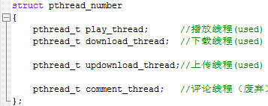
图9.8 各线程结构体

因为play命令为本地使用，所以plays的唯一数值可以和play的重复。如图9.8所示为plays的唯一数值。
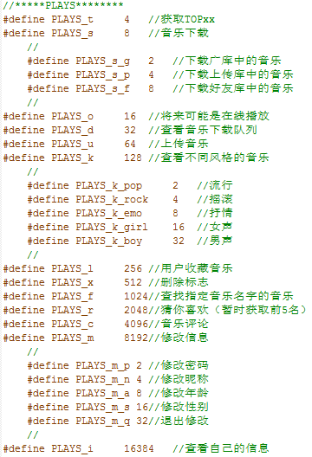
图9.9 plays的命令参数

同样有一部分参数可以混用产生额外的功能（也是将对应唯一数值相或）：
- u和d同时使用，查看上传队列。
- l和d同时使用，查看自己收藏的音乐。
- l和x同时使用，删除自己收藏的音乐。
- l和u同时使用，查看自己上传过的音乐。
- u和x同时使用，删除自己上传过的音乐。
- u和s同时使用，下载自己上传过的音乐。
- c和l同时使用，查看指定音乐的评论。
客户端将参数转换为唯一数值之后将其发往服务器，服务器根据唯一数
值为客户端提供相应的服务。所以就要保证每种功能的唯一数值不能够重复。故二进制的位权是最佳选择。

9.3friend命令
friend命令为好友操作的命令，所有参数也是和服务器打交道的因为plays已经将二进制位权作为参数的唯一数值，所以friend命令就不能再使用了。又因为二进制位权都为偶数，所以friend命令的参数可以使用奇数作为参数的唯一数值。因为奇数与偶数之和为奇数，所以使用friend命令标识符与参数的唯一数值之和作为最终的唯一数值。如图9.10所示为friend命令参数的唯一数值。
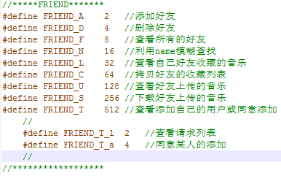
图9.10 friend的命令参数

对于二进制位权的相与运算与位权之间的求和运算结果一样，位运算效率高。但奇偶数之间的相与运算与求和运算结果不同，所以对于friend来说，向服务器发送的唯一数值是friend命令标识符与参数唯一数值之和。

9.4quit命令
退出整个播放器，将quit命令标识符发往服务器。服务器释放此登录用户在服务器所占用的资源。客户端随后释放所有资源，关闭套接字，销毁所有线程。

9.5logout命令
当前用户注销登录，选择其他的模式（见章节10）。客户端也需要将logout命令标识符发往服务器。服务器和客户端都要释放所有资源。与quit命令不同的是，logout不退出整个播放器，而是转到最开始的界面，让用户重新选择模式。

9.6cls命令
使用linux自带的清屏命令“clear”。故实现方法为“system(clear);”。清屏之后只显示命令提示符“~”。

10 客户端多模式的设计与实现
该播放器一共三种模式：用户模式、匿名模式和单机模式。不同的模式对应的功能不同。如图9.11所示为播放器的各种模式的选择界面。
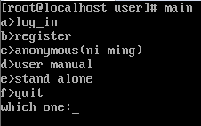
图10.1 播放器模式选择界面

为了将不同的模式进行区分，所以为不同模式分配了唯一标识符，选定模式就确定了唯一标识符。这个唯一标识符为实现不同模式所具有的不同功能所准备。
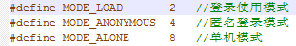
图10.2 不同模式的标识符

10.1用户模式
用户必须使用账号和密码登录。在此模式下，用户能够使用所有命令，没有任何限制。用户在登录完成后，将模式标识符置为MODE_LOAD，即实现用户模式。
服务器保存用户注册的账号时的所有信息，为用户模式的登录和部分功能做准备。
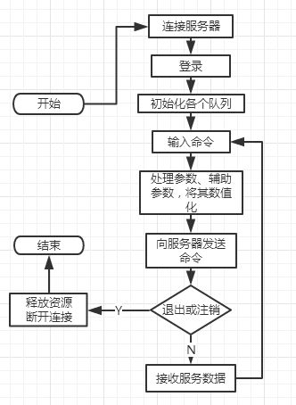
图10.3 用户模式下的流程图

10.2匿名模式
匿名模式即不需要账号和密码登录，直接能够进行使用。匿名模式不能使用好友功能（friend命令），匿名模式可以使用play命令的所有功能。可以使用plays命令的部分功能，分别有：
- 查看TOP10
- 下载音乐
- 在线试听
- 查看下载队列
- 查看指定风格的音乐
- 搜索音乐
匿名模式的实现原理是在服务器用户信息表中有一个匿名用户账号，当
客户端使用匿名模式时，其实是客户端使用这个匿名用户账号和密码登录，该账号和密码不公开，此过程对于用户不可见，将匿名用户账号和密码已经写死在客户端程序中。

10.3单机模式
单机模式只能使用play命令，即本地操作，在没有网络的时候使用。对本地音乐进行操作。不在服务器上占用任何资源。

11 服务器端的设计与实现
服务器首先接收客户端传来的功能选择字母，如上图9.11所示，每个功能前面的字母唯一地标识一种功能。客户端只有在用户选择了登录、注册和匿名登录时会向服务器发送功能选择字母。服务器根据功能选择字母缩小服务的范围。
用户在注册完成后，服务器便断开与其的连接，并释放所有相关资源。用户则可以使用注册的账号进行登录。
用户登录成功后（用户模式和匿名模式），服务器循环接收用户传来的命令的唯一数值，根据不同的唯一数值，服务器对客户端提供不同的服务。
服务器为用户提供下载、上传等服务需要独立的线程，所以需要将这些线程组织起来。
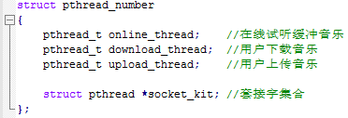
图11.1 线程组织结构

这个结构体再将服务器与客户端连接需要使用的套接字挂进来。套接字集合的结构体如图11.2所示。
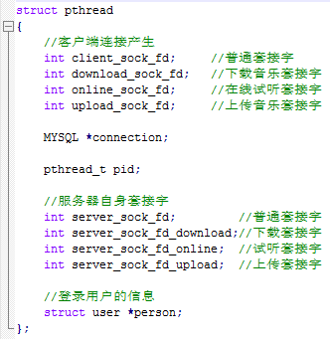
图11.2 套接字集合

用户信息结构体如图4.1所示。成员pid是为每个登录用户分配的线程id。每个登录的用户都占有一个独立的线程，也以此来实现多用户。connection为数据库连接的唯一标识。
服务器将所有需要运行的线程运行起来，接收命令，使用switch-case匹配，转到相对应的函数中执行，为客户端提供服务。
服务器主要为用户的friend和plays命令提供服务。plays命令的各个服务函数执行成功后返回相应服务对应唯一数值。friend命令执行成功返回的则是标识符与参数唯一数值之和。
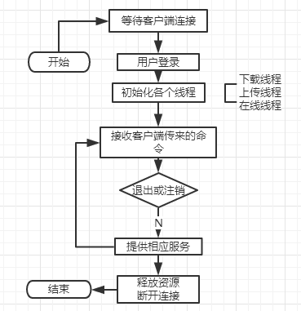
图11.3 服务器运行流程图

12 杂项

12.1数据库
服务器端要管理所有的信息，例如：音乐管理信息、用户信息。都存在数据库中，所以有必要了解MySQL对C语言的API。在本播放器中使用的都有：
- MYSQL *mysql_init(MYSQL *connection)：分配并初始化一个MYSQL对象。
- void mysql_close(MYSQL * connection)：关闭与MySQL的连接。
- MYSQL *mysql_real_connect(MYSQL * connection, const char *host_name, const char *user_name, const char *passwd, const char *db, unsigned int port, const char *unix_socket, unsigned long client_flag)：连接数据库。
- char *mysql_error(MYSQL * connection)：已字符形式表明上次出错的原因。
- int mysql_query(MYSQL * connection , const char *query)：执行SQL语句。
- MYSQL_RES *mysql_store_result(MYSQL * connection)：将上一次执行完SQL语句的结果保存起来。
- my_ulonglong mysql_num_rows(MYSQL_RES *result)：计算结果集中的行数。
- MYSQL_ROW mysql_fetch_row(MYSQL_RES *result)：从结构集中提取一行数据。
- void mysql_data_seek(MYSQL_RES *result , my_ulonglong offset)：在结构集的行之间跳动，类似文件操作函数fseek。
- void mysql_free_result(MYSQL_RES *result)：释放结果集资源。

12.2发送/接收数据
如果有用户正在使用网络服务，服务器进程突然结束，客户端需要及时判断，不能够反应时间太久。同样，若一个用户突然与服务器断开连接，服务器需要及时断开与其连接并释放资源。介于上述事实，将send函数和recv函数重新封装了一下。
send函数封装为_send，在发送完数据之后，再等待接收对方传来的一个字符，如果无法接收到该字符，则认为对方已经断开连接。
recv函数封装为_recv，在接收完数据紧接着发送一个字符。无论这个字符能够发送成功，都以接收数据的成功与否来决定对方是否已经断开连接。

12.3信号处理
客户端忽略Ctrl-C（SIGINT信号）和Ctrl-\（SIGQUIT信号），防止用户强制退出。服务器因为轻易不会退出，一直保持运行，故服务器不对信号做出处理。

13 总结
该网络音乐播放器满足了人们日常工作和学习所需，客户端占用资源少，纯命令行操作方式，符合linux的操作方式，使得效率更高。
能够对本地音乐进行操作，包括暂停、继续、上（下）一首、随机播放、单曲循环、全部循环等基本功能。同时又能在线试听。用户可以上传音乐到自己的云库中，也可以下载广库中的音乐和好友的上传库中的音乐。用户可以对自己喜欢的音乐进行收藏，任何地方登录都可以查看自己喜欢的音乐，也可以拷贝好友的收藏列表。用户之间可以添加好友，添加好友为单向添加且必须经过对方同意之后才能够添加成功。用户也可以对音乐评论和查看大众对每个音乐的评论。该播放器提供了三种使用模式。用户模式为功能最全面的模式，用户可以使用所有的功能，但是必须注册账号，可能会花掉一些时间。匿名模式下只可以使用部分功能，但是不需要注册账号，直接可以使用部分网络服务，服务器也不会保留任何信息。单机模式在没有网络的情况下使用，只能够对本地音乐进行操作。
在网络播放器包含了对音频API的使用，网络套接字的使用和MySQL API的使用。也比较多的使用到了线程来处理多个任务的并行，服务器也能够服务多个用户。为了处理播音乐播放、下载音乐和上传音乐，也使用了队列，更好地组织各种资源。
综上所述，该网络播放器将一些知识组织起来，用最基本的POSIX函数、工具API和最基本的数据结构，并在网络的支持下，完成了该课题。提高了编程能力，加深了对数据结构的理解。

致 谢

在毕业设计过程中，首先感谢陈莉君老师对自己的严格要求，对毕设论文的悉心指导，各个环节的耐心指导。其次，感谢中期检查舒新峰老师对毕设的宝贵建议。在毕设的编码过程中，还要感谢各个社区和论坛的朋友们，他们将自己对知识的理解毫无保留地贡献出来，加深了自己对知识的理解深度，也更好地完善毕设课题。

参考文献
[1] 鸟哥，鸟哥的Linux私房菜 基础学习篇（第三版），人民邮电出版社，2010
[2] Neil Matthew 、Richard Stones，Linux程序设计（第四版），人民邮电出版社，2010
[3] Bruce Molay，Unix/Linux编程实践教程，清华大学出版社，2004
[4] W.Richard Stevens、Stephen A.Rago，UNIX环境高级编程（第三版），人民邮电出版社，2014
[5] W.Richard Stevens、Bill Fenner、Andrew M.Rudoff，UNIX网络编程 卷1：套接字联网API（第三版），人民邮电出版社，2015
[6] 谢希仁，计算机网络（第五版），电子工业出版社，2013
[7] Stephen Prata，C Primer Plus（第六版），人民邮电出版社，2016

